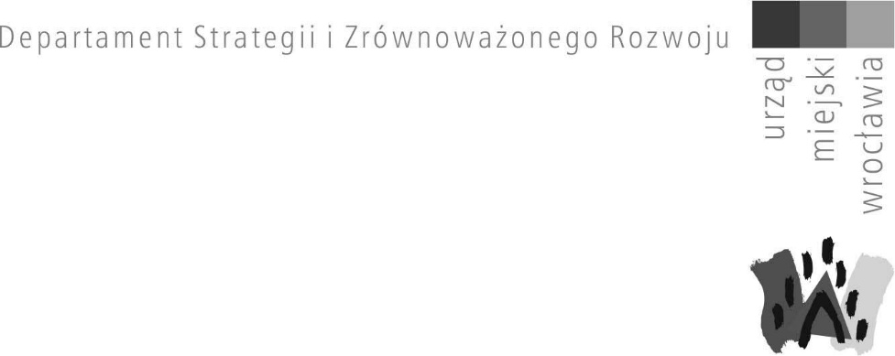

**PODSUMOWANIE SPOTKANIA I REKOMENDACJE WROCŁAWSKIEJ   
RADY GASTRONOMII**

**Data:** 24.04.2025 roku

**Miejsce:** on-line

**Uczestnicy:** przedstawiciele Wrocławskiej Rady Gastronomii, Urzędu Miejskiego Wrocławia.

**PORUSZANE TEMATY:**

1. Od pola na wrocławski stół – modyfikacja formuły
2. Problemy proceduralne przy składaniu wniosków o zezwolenia na alkohol
3. Hałas w Rynku, jaki Rynek ma mieć charakter
4. Plac Kościuszki – planowane zmiany

1. Podsumowanie trzeciej edycji mini-targów i spotkania sieciującego „Od pola na wrocławski stół”, które miało miejsce 14 kwietnia 2025 roku i w którym wzięło udział 20 producentów lokalnych produktów, a także przedstawiciele 14 restauracji.

W związku z faktem, że mimo mailingu, bezpośrednich rozmów i promocji  
 - z możliwości nawiązania kontaktów skorzystała minimalna liczba wrocławskich restauratorów, należy rozważyć modyfikację formuły, aby była ona interesująca dla większości branży gastronomicznej. Jedną z sugestii jest udostępnianie listy wystawców przed wydarzeniem, aby zainteresowani mogli się przygotować do rozmów. Należy zapewnić dostawców, którzy są w stanie zapewniać stałe dostawy w ilościach zgłaszanych przez restauratorów. Wydarzenie jest bardzo potrzebne, natomiast będziemy wspólnie pracować nad optymalizacją formuły.

2. Temat koncesji na alkohol był poruszany na spotkaniu Wrocławskiej Rady Gastronomii 27 stycznia 2025 roku. W ślad za wnioskiem Rady Gastronomii Miasto wszczęło procedurę zwiększenia ilości zezwoleń typu B. Przedstawiono przybliżony czas zakończenia procedury – około pół roku. Ostateczną decyzję podejmie Rada Miejska Wrocławia.

Restauratorzy przedstawili problemy z jakimi spotykają się przy składaniu wniosków o koncesje, obliczaniu należnych kwot czy terminów. Większość z ograniczeń wynika z ustawy. Zdaniem przedstawicieli Wrocławskiej Rady Gastronomii warto rozeznać możliwości na przykład niezwłocznego informowania o popełnionych błędach, aby można było złożyć stosowne korekty, o ile nie ma przeciwskazań proceduralnych.

3. Jak zdefiniować Rynek? Jakie funkcje powinien pełnić i jaki miałby być jego charakter? Zdaniem restauratorów hałas w Rynku pochodzi z wielu źródeł i bardzo trudno jest wskazać podmioty czy osoby odpowiedzialne za nadmiar decybeli. Jednocześnie rozumiejąc uciążliwości związane z zamieszkiwaniem w tej części miasta, Wrocławska Rada Gastronomii jest zdania, że funkcje Rynku powinny być jasno określone. Zdaniem restauratorów wprowadzenie obostrzeń mających na celu wyeliminowanie hałasu z Rynku pozbawi centrum atrakcyjności zarówno dla mieszkańców i turystów jak i przedsiębiorców. Należy zauważyć, że centrotwórcza rola Rynku jest zdefiniowana w miejscowym planie zagospodarowania przestrzennego.

4. W związku z pojawianiem się na Placu Kościuszki coraz liczniejszych lokali gastronomicznych, wskazane jest uspokojenie ruchu na tym obszarze, usunięcie nielegalnego parkowania, a także uporządkowanie zieleni, która sprzyja pojawianiu się gryzoni, a także daje schronienie osobom w kryzysie bezdomności. Wrocławska Rada Gastronomii przychyla się do proponowanych zmian, stojąc na stanowisku, że jest to jeden   
z atrakcyjniejszych obszarów Miasta, z dużym potencjałem.

5 Poza porządkiem obrad, zostały, krótko poruszone tematy:

* Doświadczenia dotyczące rozwoju konceptu festiwalu gastronomicznego Gastro Miasto, który po raz pierwszy odbędzie się w Krakowie – wrocławska inicjatywa kolejny raz jest wzorem do naśladowania dla innych miast.
* Konkurs „Ukwiecamy Wrocław” - zaproszenie do udziału w nim restauracji posiadających ogródki gastronomiczne.

